HƯỚNG DẪN SỬ DỤNG

-Đối với giao diện user:

1. Bấm vào icon đăng nhập trên thanh menu để đăng nhập / đăng kí.
2. Ở giao diện đăng nhập có thể nhập tài khoản ([nhatnguyen4369@gmail.com](mailto:nhatnguyen4369@gmail.com) 12345) để sử dụng ngay hoặc bấm “Đăng ký ngay”,
3. Ở giao diện đăng kí, nhập đầy đủ thông tin và bấm “Đăng kí”
4. Nếu quên mật khẩu có thể bấm “Đổi mật khẩu”, chương trình sẽ chuyển sang trang nhập email để lấy mật khẩu, nhập email của tài khoản muốn đổi mật khẩu và bấm “Gửi link đặt lại mật khẩu”.

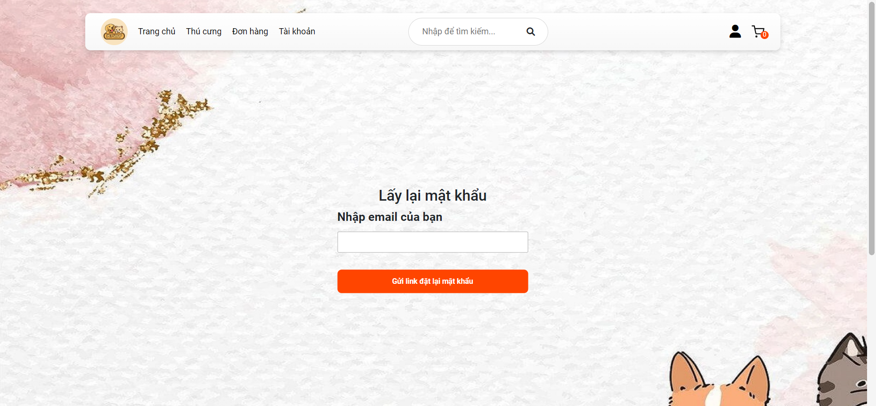

1. Vào email đã nhập sẽ thấy một email đổi mật khẩu được gửi, bấm vào nút “Reset Password”.

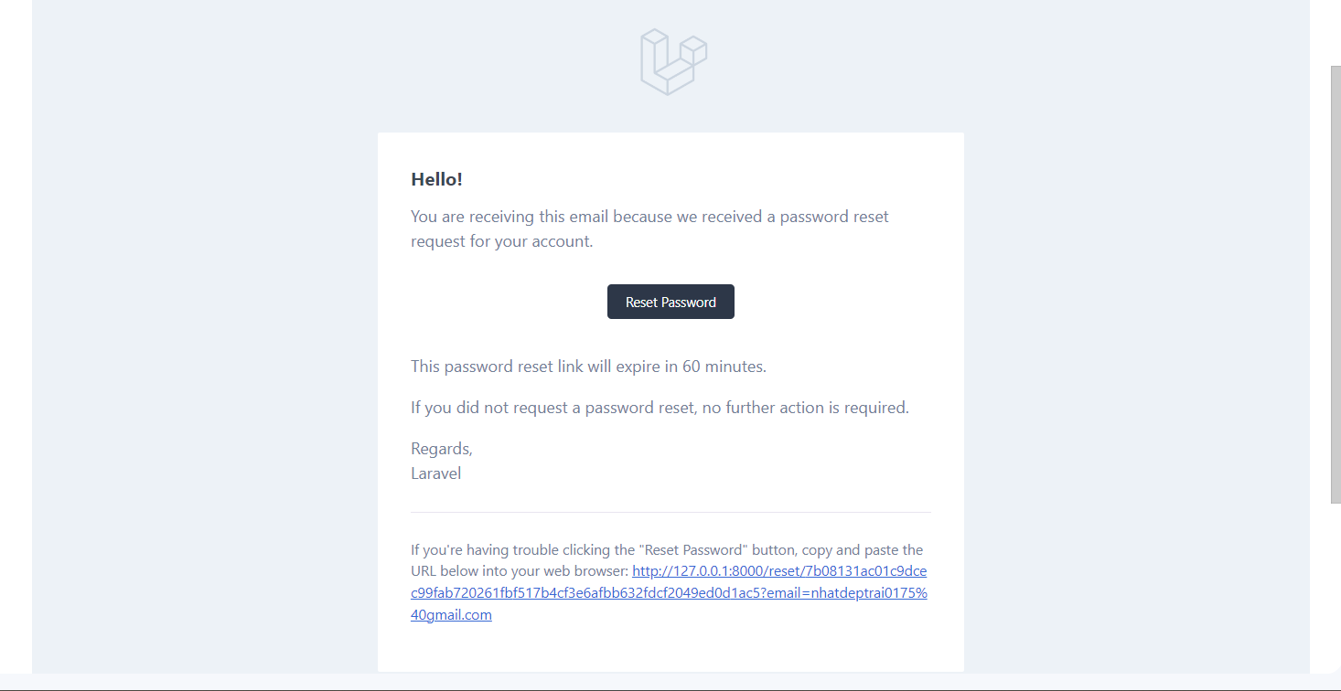

1. Chương trình sẽ chuyển sang trang nhập thông tin, thực hiện nhập email và mật khẩu mới và bấm “Đặt lại mật khẩu”.
2. Sau khi đăng nhập thành công, có thể thực hiện mua sản phẩm hoặc thêm vào giỏ hàng.
3. Nếu thanh toán bằng vnpay có thể dùng tài khoản sau để test. 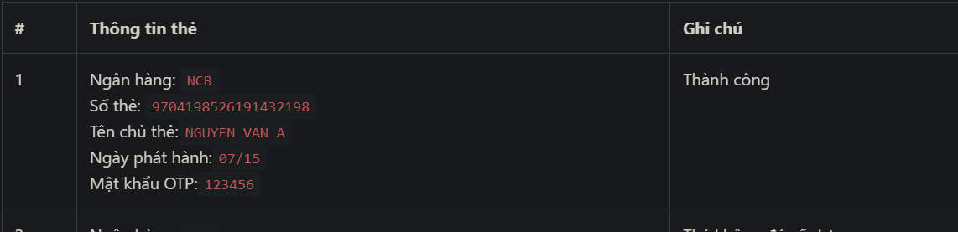
4. Nếu muốn thay đổi thông tin như tên, số điện thoại, địa chỉ thì có thể chọn tài khoản trên thanh menu, nhập thông tin mới và bấm “Cập nhật”.
5. Để xem đơn hàng đã đặt thì vào mục “Đơn hàng” trên thanh menu.

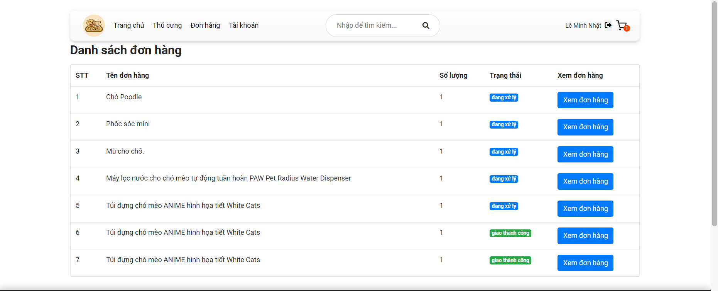

1. Bấm “Xem đơn hàng”, nếu trạng thái đơn hàng là “Đang xử lí” hoặc “Chờ lấy hàng” thì có thể thực hiện hủy đơn hàng. Nếu trạng thái là “Đang giao hàng” thì có thể thực hiện “ Đã nhận được hàng”. Nếu trạng thái là “Giao thành công” thì có thể “Đánh giá”.
2. Tại giao diện đánh giá sản phẩm, chọn số sao mong muốn và nhập nội dung đánh giá sau đó bấm “Gửi đánh giá”.

-Đối với giao diện admin:

1. Nhập tài khoản : [admin@gmail.com](mailto:admin@gmail.com) 123 để đăng nhập, admin sẽ có những chức năng. 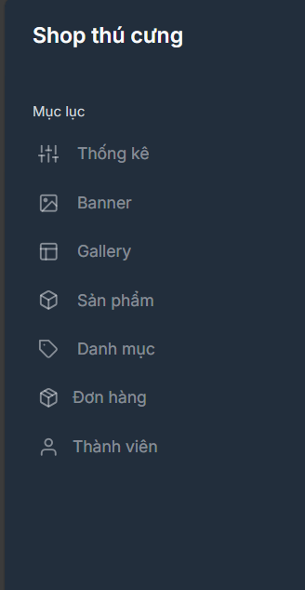
2. Tại chức năng banner và gallery có thể chọn thêm ảnh hoặc xóa ảnh.
3. Tại chức năng sản phẩm có thể tìm kiếm sản phẩm, thêm sản phẩm, chỉnh sửa sản phẩm và xóa sản phẩm.
4. Khi điều chỉnh sản phẩm có thể thêm nhiều ảnh mới, nếu muốn xóa ảnh cũ thì tick vào checkbox “Xóa” bên cạnh ảnh.
5. Tại chức năng danh mục có thể thêm, chỉnh sửa và xóa danh mục.
6. Tại chức năng đơn hàng, có thể lọc đơn hàng theo trạng thái, chỉnh sửa đơn hàng.
7. Khi chỉnh sửa đơn hàng, có thể chọn ngày gửi dự định, chỉnh sửa trạng thái đơn hàng.
8. Tại chức năng thành viên, có thể tìm kiếm thành viên, khóa và mở khóa tài khoản.